计算机组成原理实验报告

单周期处理器开发

班级：1615001
学号：161510327
姓名：郝启明
学院：计算机科学与技术

2017.05.0

文档目录：

- 功能设计说明
- 模块化和层次化设计说明
- 具体模块定义
- 测试代码及结果
- 实验完成时间安排
- 心得体会

- 功能设计说明
1. 完成的指令集:
a) add，sub，ori，slt，addiu，lw，sw，beq 和j 指令。
b) 不支持溢出。
2. 处理器为单周期设计。
3. 功能模块统一采用书上162页的图5.22设计，信号控制采用书上的166页表5.4进行设计。
- 模块化和层次化设计说明
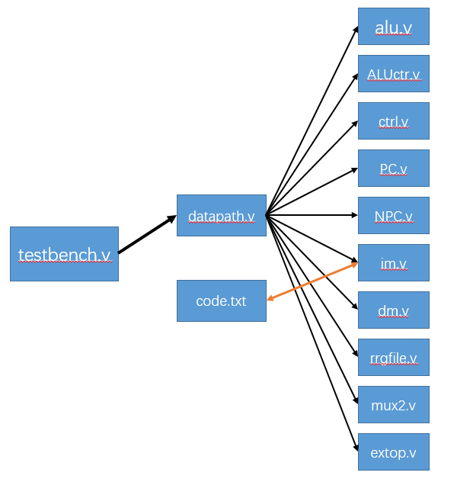
- 具体模块定义
数据通路：
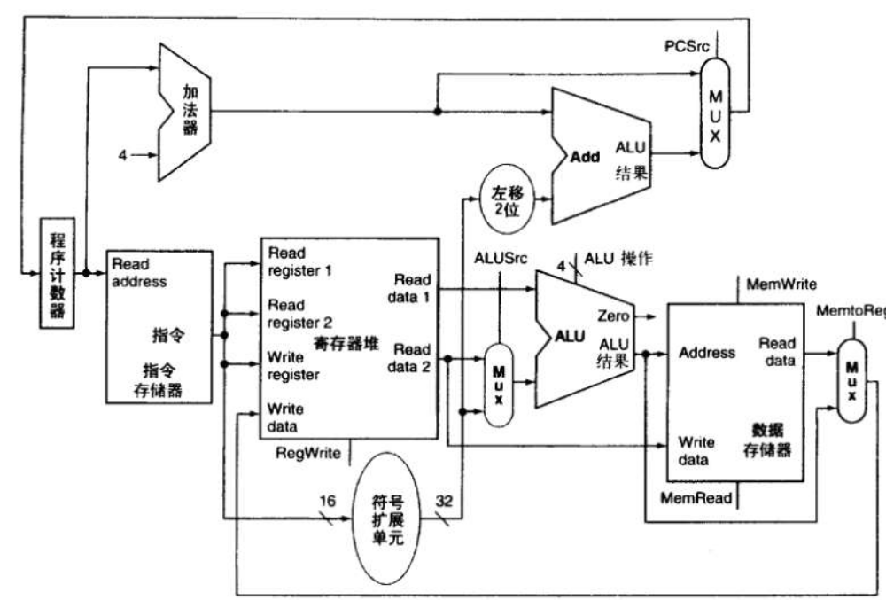
1）PC模块定义：

(1) 基本描述
PC 主要功能是完成输出当前指令地址。复位后，PC指向0x0000_3000，此处为第一条指令的地址。
(2) 模块接口
信号名 | 方向 | 描述
[31:0]din | I | 输入的指令地址
clk | I | 时钟信号
rst | I | 复位信号
[31:0]dout | O | 输出的指令地址
（3）功能定义
序号 | 功能名称 | 功能描述
1 | 复位 | rst=1时，将out置为0X0000_3000
2 | 输出指令地址 | 时钟信号到来时，将din赋给dout
2）NPC模块定义：
(1) 基本描述
NPC 主要功能是根据当前指令是否为beq指令以及j指令，输出下一条指令的地址。该模块调用了mux2模块。
(2) 模块接口
信号名 | 方向 | 描述
[15:0]immi | I | 指令的低16位
zero | I | ALU计算结果:  1表示当前两寄存器(rs,rt)值相等;  0表示不相等。
branch | I | 是否为beq指令。1是0否
jump | I | 是否为jump指令。1是0否
[31:0]pc | I | 输入当前指令地址
[31:0]npc | O | 输出下一条指令地址
（3）功能定义
序号 | 功能名称 | 功能描述
1 | 输出指令地址 | 根据zero与br的值输出下一条指令的地址。
3）ALU模块定义：
(1) 基本描述
实现add，or，slt三种计算。
(2) 模块接口
信号名 | 方向 | 描述
[2:0]aluctrl | I | ALU控制信号
[31:0]A | I | rs寄存器的值
[31:0]B | I | rt寄存器的值
zero | O | 若A!=B,zero=0,否则，zero=1
[31:0]result | O | Alu计算输出的结果。

（3）功能定义
序号 | 功能名称 | 功能描述
1 | 输出计算结果 | 根据alu控制信号，输出A与B的计算结果
2 | 输出zero | 若result=0则输出zero=1，否则输出zero=0。
4）mux2模块定义：
(1) 基本描述
实现32位二选一数据选择器

(2) 模块接口
信号名 | 方向 | 描述
s | I | mux2控制信号
[31:0]d0 | I | mux2输入
[31:0]d1 | I | mux2输入
[31:0]y | O | mux2输出

（3）功能定义
序号 | 功能名称 | 功能描述
1 | 输出d0,或d1的值 | S为0，y=d0;  S为1，y=d1.
5）extop模块定义：
(1) 基本描述
将输入的16位地址按符号位扩展为32位。

(2) 模块接口
信号名 | 方向 | 描述
[15:0]cin | I | 输入的16位地址
[31:0]extcin | O | 输出的32位地址
（3）功能定义
序号 | 功能名称 | 功能描述
1 | 输出扩展的32位地址. | 将addrin扩展为32位的addrout.

6）regfile模块定义：
(1) 基本描述
根据输入的两个寄存器地址，输出相应寄存器的值，根据寄存器写信号和寄存器地址，将输入的数据选择写入寄存器。

(2) 模块接口
信号名 | 方向 | 描述
clk | I | 时钟信号
[4:0]rs | I | Rs寄存器地址
[4:0]rt | I | Rt寄存器地址
[31:0]busA | O | Rs寄存器值
[31:0]busB | O | Rt寄存器值
RegWr | I | 写寄存器信号
[4:0]rd | I | Rt写寄存器地址
[31:0]busW | I | 写入寄存器的信号

（3）功能定义
序号 | 功能名称 | 功能描述
1 | 读寄存器数据 | 读rs、rt寄存器的数据
2 | 向寄存器写入数据 | 根据写信号向寄存器选择写入数据
7）im模块定义：
(1) 基本描述
指令内存大小为4K，初始化从code.txt载入指令。根据输入的指令地址，输出当前位置存储的指令。

(2) 模块接口

信号名 | 方向 | 描述
[11:2]addr | I | 指令地址
[31:0]dout | O | 指令

（3）功能定义
序号 | 功能名称 | 功能描述
1 | 载入指令 | 初始化载入code.txt中的指令
2 | 输出指令 | 根据输入的指令地址，输出当前指令
8）dm模块定义：

(1) 基本描述
“数据内存”大小为4K，根据输入的地址读出“数据内存”中的数据，并根据数据写信号，将输入的数据选择写入“数据内存”中。

(2) 模块接口
信号名 | 方向 | 描述
clk | I | 时钟信号
[11：2]addr | I | 数据地址
[31:0]din | I | 写入的数据
we | I | 数据内存写信号
[31:0]dout | O | 读出的数据
（3）功能定义
序号 | 功能名称 | 功能描述
1 | 读数据内存数据 | 根据输入的数据地址，读出数据内存的数据，读出的数据不一定被使用，只有lw指令才会使用。
2 | 向数据内存写入数据 | 在时钟信号到来时，根据写数据信号，将输入的数据选择写入数据内存中。

9) ALUctr模块定义:

(1) 基本描述
根据指令的低6位(function字段)和输入的前六位指令，利用图5.28化简输出三位的ALU控制信号。

(2) 模块接口
信号名 | 方向 | 描述
[5:0]func | I | 指令低6位
[31:26]op | I | 指令高6位
[2:0]ALUc | O | Alu控制信号
（3）功能定义
序号 | 功能名称 | 功能描述
1 | 输出ALU控制信号 | 利用真值表化简输出ALU控制信号。

11) ctrl模块定义:

(1) 基本描述
根据输入的指令，输出opcode, func, immi, rs, rt, rd, ALUc, regwr, regdst, branch, jump, extop, alusrc, memwr, memtoreg控制信号。利用书上P166表5.4。其中高阻状态设为0。

(2) 模块接口
信号名 | 方向 | 描述
[31:0]op | I | 指令
func | O | 指令低六位
immi | O | 立即数
rs | O | 源寄存器
rt | O | 目的寄存器
rd | O | R指令的目的寄存器
[2:0]ALUc | O | ALU控制信号
regdst | O | Rd寄存器控制信号
aluSrc | O | ALU数据来源控制信号
memtoreg | O | 数据内存数据写入寄存器控制信号
regwr | O | 寄存器写控制信号
memwr | O | 数据内存写控制信号
branch | O | Beq指令控制信号
jump | O | J指令控制信号
extop | 0

（3）功能定义
序号 | 功能名称 | 功能描述
1 | 输出各种控制信号 | 根据输入的OP，利用真值表化简，输出各种控制信号。

- 测试代码及结果
- 测试代码及结果：
addiu $s1,$zero,100
addiu $s2,$zero,250
exit:add $s1,$s1,$s1 #s1=s1+s1
slt $s6,$s1,$s2 #if s1<s2,s6=1
beq $s6,$zero,else #if s6=0,goto else
j exit
else:sub $s3,$s1,$s2
ori $s4,$s3,1
sw $s4 0($s1)
lw $s3 0($s2)
- 生成的16进制文件(code.txt)：
24110064
241200fa
02318820
0232b02a
12c00001
08000c02
02329822
36740001
ae340000
8e530000
- 波形展示
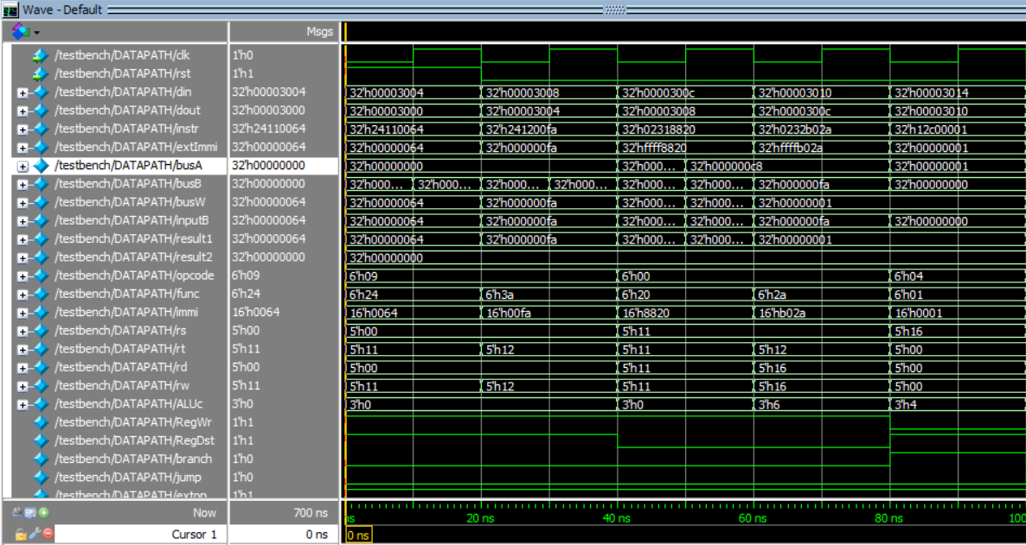
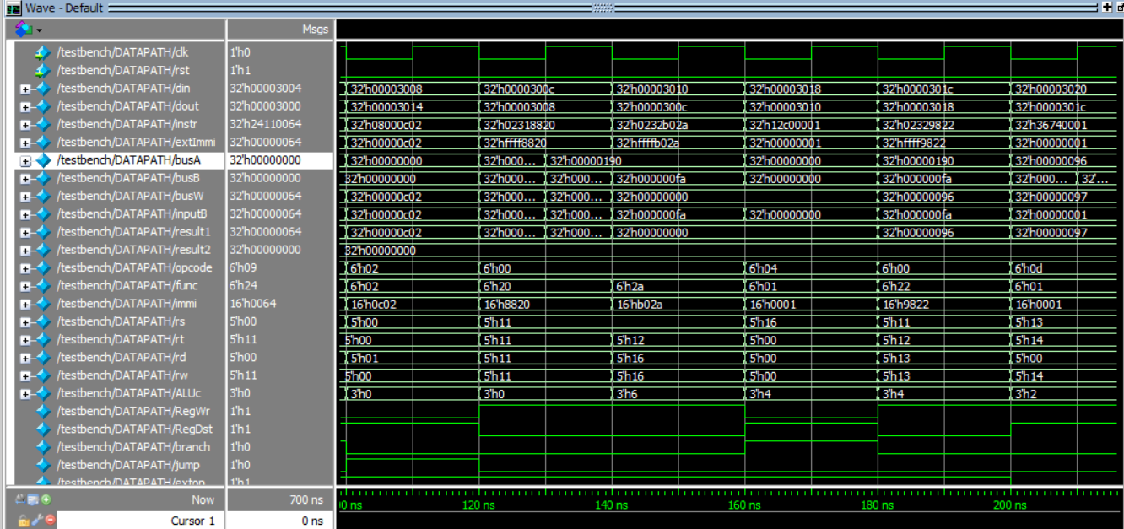
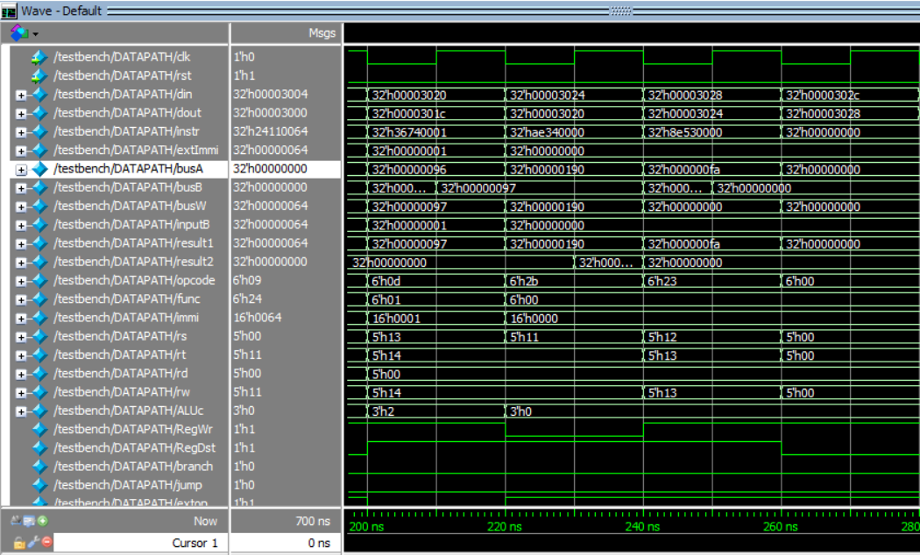

- 完成时间估计
- 总体完成时间在15-20小时。
7、心得体会
1.verilog和c语言有本质的区别，c语言里面的变量可以重复使用，变量本身存在寄存器里面，可以更改他的值，而verilog里面是一个个信号，本身在电路里面，信号的电压不能被覆盖。
2.verilog里面是完全的模块化处理，每一个模块写入一个module，和函数没有任何联系，没有调用的说法，最后datapath的连接是直接模块的拼接，不能和函数的嵌套混淆。
3.在获得RegWr信号的时候不要用‘+’，‘+’是二目操作，是形式化语言，而‘|’是按位或，是复杂信号的正确操作。
4.注意不要写进指令里没有的语言（例如addi）
5.小组讨论非常重要，讨论往往能发现很多漏洞，可以相互查缺补漏，找到问题的本质。

